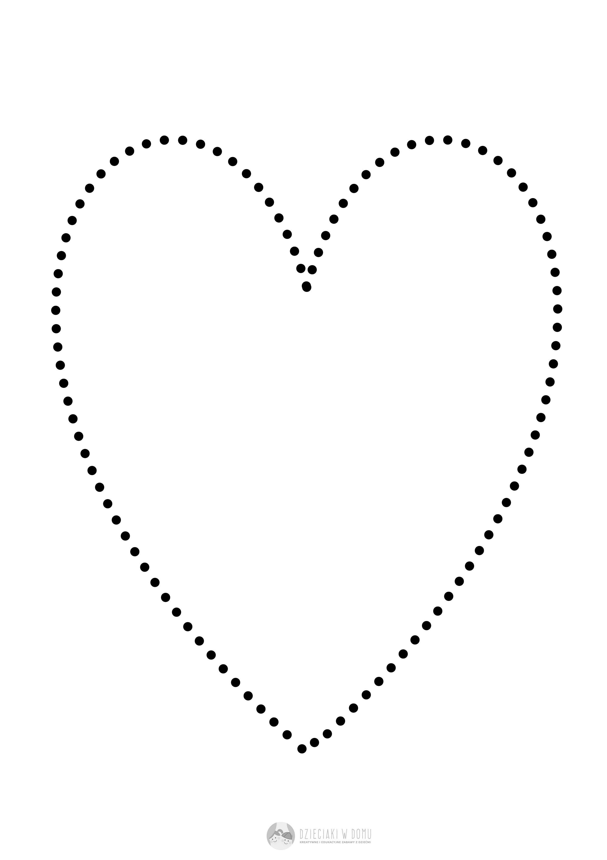
Narysuj serce po śladzie a w nim osobę, którą bardzo kochasz.

